doi.org/10.63822/aksikita.xxix
Vol. 2, No. 4, Juni Tahun 2026
Hal. 2429-2438

Literasi Digital dan Pemanfaatan Artificial Intelligence (AI) untuk Meningkatkan Kompetensi Digital Anak Asuh
Agus Purwanto^{1*}, Herianto², Dede Ahmad Iskandar³, Wahyudi Eko Saputro⁴, Abednedju Giovano Warani Sangkaeng⁵, Zuni Muttofiyah⁶, GF Prastyanto⁷, Yulia Aneke Putri⁸
Sekolah Tinggi Teknologi Informatika Sony Sugema, Karawang, Indonesia^{1,2,3,4,5,6,7,8}

Email Korespodensi: agus.kampusbm@gmail.com
INFO ARTIKEL |  |  | ABSTRAK
Histori Artikel: |  |  | Perkembangan teknologi digital dan Artificial Intelligence (AI) telah membawa perubahan signifikan dalam berbagai aspek kehidupan, sehingga peningkatan literasi digital menjadi kebutuhan penting bagi seluruh lapisan masyarakat, termasuk anak-anak di lembaga pengasuhan. Kegiatan Pengabdian kepada Masyarakat (PKM) ini bertujuan meningkatkan kompetensi literasi digital anak-anak asuh melalui edukasi mengenai penggunaan teknologi digital secara aman, etis, produktif, serta pemanfaatan Artificial Intelligence sebagai media pembelajaran. Kegiatan dilaksanakan pada tanggal 2 Agustus 2026 di Rumah Asuh Yayasan Barokah Amanah Mustaqbal, Telukjambe Timur, Kabupaten Karawang, dengan menggunakan pendekatan partisipatif-edukatif. Metode pelaksanaan meliputi tahap persiapan, penyampaian materi, demonstrasi penggunaan aplikasi AI, praktik langsung, diskusi interaktif, serta evaluasi melalui observasi terhadap partisipasi peserta selama kegiatan berlangsung. Hasil kegiatan menunjukkan bahwa peserta mengikuti seluruh rangkaian pelatihan dengan antusias dan aktif berpartisipasi dalam setiap sesi. Peserta memperoleh pemahaman yang lebih baik mengenai konsep literasi digital, keamanan dan etika bermedia digital, serta pemanfaatan berbagai aplikasi berbasis AI untuk mendukung proses belajar, mencari informasi, mengembangkan kreativitas, dan meningkatkan keterampilan digital. Selain itu, kegiatan ini juga meningkatkan kesadaran peserta mengenai pentingnya menggunakan teknologi secara kritis, bertanggung jawab, dan beretika dalam kehidupan sehari-hari. Program ini menunjukkan bahwa kolaborasi antara perguruan tinggi dan lembaga sosial melalui kegiatan pengabdian kepada masyarakat merupakan strategi yang efektif dalam meningkatkan kompetensi digital generasi muda sekaligus mendukung implementasi Tri Dharma Perguruan Tinggi. Kegiatan serupa direkomendasikan untuk dilaksanakan secara berkelanjutan dengan cakupan peserta yang lebih luas agar mampu memperkuat kesiapan masyarakat dalam menghadapi era transformasi digital dan perkembangan Artificial Intelligence.
Diterima | 30-07-2026
Disetujui | 05-07-2026
Diterbitkan | Tgl-Bln-Thn
Katakunci:
PKM;
AI;
Literasi Digital;

Bagaimana Cara Sitasi Artikel ini:
Nama Penulis Pertama, & Nama Penulis Kedua. (2025). Judul Artikel. Aksi Kita: Jurnal Pengabdian kepada Masyarakat, Volume (No), Hal. DOI

PENDAHULUAN
Perkembangan teknologi digital dalam satu dekade terakhir telah mengubah hampir seluruh aspek kehidupan masyarakat, termasuk pendidikan, komunikasi, ekonomi, dan sosial. Transformasi digital tersebut semakin dipercepat dengan hadirnya Artificial Intelligence (AI) yang mampu membantu manusia dalam mengolah informasi, menghasilkan konten, menerjemahkan bahasa, hingga mendukung proses pembelajaran. Kondisi ini menuntut setiap individu memiliki kompetensi literasi digital yang memadai agar mampu memanfaatkan teknologi secara efektif, kritis, kreatif, dan bertanggung jawab. Literasi digital saat ini tidak lagi dipahami sebatas kemampuan mengoperasikan perangkat digital, tetapi juga mencakup kemampuan mengevaluasi informasi, menjaga keamanan data, berkomunikasi secara etis, serta memanfaatkan teknologi untuk meningkatkan kualitas hidup (UNESCO, 2023; European Commission, 2022).
Di Indonesia, peningkatan literasi digital menjadi salah satu agenda strategis pembangunan sumber daya manusia. Tingkat penetrasi internet yang terus meningkat belum sepenuhnya diimbangi dengan kemampuan masyarakat dalam menggunakan teknologi secara bijaksana. Berbagai permasalahan seperti penyebaran hoaks, penyalahgunaan media sosial, rendahnya keamanan digital, serta minimnya pemanfaatan teknologi untuk kegiatan produktif masih sering ditemukan. Oleh karena itu, peningkatan literasi digital harus dilakukan secara berkelanjutan melalui kolaborasi antara pemerintah, perguruan tinggi, sekolah, dan masyarakat agar tercipta masyarakat digital yang cerdas dan beretika (Kominfo, 2023; Kementerian Pendidikan, Kebudayaan, Riset, dan Teknologi, 2023).
Perkembangan Artificial Intelligence (AI) memberikan peluang besar dalam meningkatkan kualitas pembelajaran dan pengembangan kompetensi generasi muda. Berbagai aplikasi AI mampu membantu peserta didik memperoleh informasi secara lebih cepat, menyusun ide, meningkatkan kreativitas, serta mendukung pembelajaran yang lebih personal. Namun demikian, pemanfaatan AI juga memerlukan pemahaman mengenai etika, keamanan data, serta kemampuan berpikir kritis agar teknologi tersebut tidak disalahgunakan. Dengan demikian, literasi AI menjadi bagian penting dari literasi digital yang perlu diperkenalkan sejak dini kepada masyarakat, khususnya anak-anak dan remaja (Luckin & Cukurova, 2023; OECD, 2023).
Perguruan tinggi memiliki tanggung jawab dalam melaksanakan Tri Dharma Perguruan Tinggi, salah satunya melalui kegiatan pengabdian kepada masyarakat yang bertujuan mentransfer ilmu pengetahuan dan teknologi kepada masyarakat. Pengabdian masyarakat menjadi media strategis dalam menjembatani hasil pengembangan ilmu pengetahuan dengan kebutuhan masyarakat sehingga mampu meningkatkan kapasitas sumber daya manusia secara berkelanjutan. Kegiatan yang dilakukan secara partisipatif juga mampu membangun budaya belajar sepanjang hayat sekaligus memperkuat hubungan antara perguruan tinggi dan masyarakat (Permendikbud Nomor 53 Tahun 2023; Lestari et al., 2022).
Salah satu kelompok masyarakat yang memerlukan perhatian khusus dalam peningkatan literasi digital adalah anak-anak asuh di lembaga sosial maupun yayasan. Kelompok ini memiliki potensi besar untuk berkembang, namun sering menghadapi keterbatasan akses terhadap informasi, teknologi, maupun pelatihan keterampilan digital. Padahal, kemampuan memanfaatkan teknologi digital secara positif akan menjadi bekal penting dalam meningkatkan kualitas pendidikan, memperluas wawasan, dan mempersiapkan mereka menghadapi tantangan dunia kerja pada masa mendatang. Oleh karena itu, program edukasi mengenai literasi digital dan Artificial Intelligence menjadi sangat relevan untuk diberikan kepada kelompok tersebut (Sari et al., 2024; Prasetyo & Rahmawati, 2023).
Sebagai implementasi nyata dari Tri Dharma Perguruan Tinggi, Program Studi Teknik Informatika STTI Sony Sugema Karawang menyelenggarakan kegiatan Pengabdian kepada Masyarakat bertema "Literasi Digital dan Pemanfaatan Artificial Intelligence (AI) untuk Meningkatkan Kompetensi Digital Anak Asuh" yang dilaksanakan di Rumah Asuh Yayasan Barokah Amanah Mustaqbal, Telukjambe Timur, Kabupaten Karawang. Kegiatan ini menghadirkan dosen sebagai narasumber yang memberikan materi mengenai konsep literasi digital, keamanan digital, etika penggunaan internet, serta demonstrasi berbagai aplikasi AI yang dapat dimanfaatkan dalam proses belajar. Kegiatan berlangsung secara interaktif melalui penyampaian materi, diskusi, praktik sederhana, dan sesi tanya jawab sehingga peserta memperoleh pengalaman belajar yang lebih kontekstual.
Pelaksanaan kegiatan menunjukkan antusiasme peserta yang tinggi terhadap materi Artificial Intelligence dan pemanfaatannya dalam kehidupan sehari-hari. Peserta aktif berdiskusi mengenai penggunaan AI untuk belajar, mencari informasi, meningkatkan kreativitas, serta memahami peluang kerja di bidang teknologi. Pendekatan pembelajaran yang komunikatif dan berbasis praktik mendorong peserta lebih mudah memahami manfaat AI sekaligus memperoleh pemahaman mengenai pentingnya menggunakan teknologi secara bertanggung jawab. Kondisi tersebut menunjukkan bahwa edukasi literasi digital berbasis praktik merupakan strategi yang efektif dalam meningkatkan kompetensi digital masyarakat, khususnya generasi muda.
Kegiatan pengabdian seperti ini diharapkan tidak hanya meningkatkan pengetahuan peserta mengenai literasi digital dan Artificial Intelligence, tetapi juga membentuk sikap positif dalam memanfaatkan teknologi sebagai sarana belajar, berkarya, dan mengembangkan potensi diri. Selain memberikan manfaat bagi peserta, kegiatan ini juga memperkuat peran perguruan tinggi sebagai agen transformasi sosial yang mampu menghadirkan solusi terhadap tantangan perkembangan teknologi di masyarakat. Kolaborasi antara perguruan tinggi dan lembaga sosial diharapkan dapat terus dikembangkan untuk menciptakan generasi muda yang adaptif, kreatif, inovatif, dan memiliki kompetensi digital yang memadai dalam menghadapi era Society 5.0.
Tujuan kegiatan Pengabdian kepada Masyarakat ini adalah meningkatkan kompetensi literasi digital anak-anak asuh melalui edukasi mengenai konsep literasi digital, keamanan dan etika bermedia digital, serta pemanfaatan Artificial Intelligence (AI) sebagai media pembelajaran yang produktif, kreatif, dan bertanggung jawab. Selain itu, kegiatan ini bertujuan menumbuhkan kesadaran peserta agar mampu memanfaatkan teknologi digital secara bijaksana sebagai bekal menghadapi tantangan pendidikan, kehidupan sosial, dan dunia kerja pada era transformasi digital.

METODE PELAKSANAAN
Kegiatan Pengabdian kepada Masyarakat (PKM) ini menggunakan pendekatan partisipatif-edukatif, yaitu metode pemberdayaan masyarakat yang menempatkan peserta sebagai subjek aktif dalam proses pembelajaran. Pendekatan ini dipilih karena tidak hanya berorientasi pada penyampaian materi, tetapi juga mendorong keterlibatan peserta melalui diskusi, praktik, dan refleksi terhadap pemanfaatan teknologi digital dalam kehidupan sehari-hari. Pelaksanaan kegiatan dilakukan melalui tahapan persiapan, pelaksanaan, evaluasi, dan tindak lanjut sehingga proses pembelajaran berlangsung secara sistematis dan mampu mencapai tujuan peningkatan kompetensi literasi digital peserta. Kegiatan dilaksanakan pada 2 Agustus 2026 di Rumah Asuh Yayasan Barokah Amanah Mustaqbal, Kecamatan Telukjambe Timur, Kabupaten Karawang, dengan sasaran utama anak-anak asuh yayasan.
Tahap persiapan diawali dengan koordinasi antara tim dosen Program Studi Teknik Informatika STTI Sony Sugema Karawang dengan pengelola yayasan mengenai kebutuhan peserta, waktu pelaksanaan, serta penyusunan materi pelatihan. Selanjutnya tim menyusun modul sederhana mengenai literasi digital dan Artificial Intelligence (AI), menyiapkan media presentasi, perangkat pendukung seperti laptop, LCD proyektor, serta koneksi internet untuk demonstrasi aplikasi berbasis AI. Pada tahap ini juga dilakukan identifikasi karakteristik peserta agar metode penyampaian materi disesuaikan dengan tingkat pengetahuan dan usia peserta sehingga proses pembelajaran berlangsung lebih efektif dan komunikatif.
Tahap pelaksanaan kegiatan diawali dengan pembukaan dan penyampaian materi mengenai konsep dasar literasi digital. Materi meliputi pemanfaatan internet secara sehat, kemampuan memilah informasi yang valid, keamanan data pribadi, etika bermedia digital, serta pentingnya berpikir kritis dalam menggunakan teknologi. Penyampaian materi dilakukan menggunakan metode ceramah interaktif yang dipadukan dengan tanya jawab sehingga peserta dapat memahami konsep-konsep dasar sekaligus menyampaikan pengalaman mereka dalam menggunakan media digital. Pendekatan komunikasi dua arah diterapkan agar suasana belajar lebih aktif dan mendorong partisipasi seluruh peserta selama kegiatan berlangsung.
Setelah memperoleh pemahaman mengenai literasi digital, peserta mengikuti sesi praktik mengenai pemanfaatan Artificial Intelligence (AI) dalam kegiatan belajar. Tim PKM memperkenalkan berbagai aplikasi AI yang dapat digunakan untuk mencari informasi, menerjemahkan bahasa, membantu penyusunan ide, serta mendukung proses belajar secara mandiri. Demonstrasi dilakukan secara langsung oleh narasumber, kemudian peserta diberikan kesempatan mencoba penggunaan aplikasi tersebut dengan pendampingan dari tim pelaksana. Melalui metode demonstrasi dan praktik langsung, peserta tidak hanya memahami konsep AI secara teoritis, tetapi juga memperoleh pengalaman nyata dalam memanfaatkan teknologi tersebut secara produktif dan bertanggung jawab.
Evaluasi kegiatan dilakukan secara formatif melalui observasi terhadap tingkat partisipasi peserta selama pelaksanaan kegiatan, keaktifan dalam sesi diskusi, kemampuan menjawab pertanyaan, serta keterampilan peserta ketika mempraktikkan penggunaan aplikasi berbasis AI. Selain itu, tim pelaksana juga melakukan refleksi bersama peserta mengenai manfaat materi yang diperoleh dan perubahan pemahaman mereka setelah mengikuti kegiatan. Sebagai bentuk apresiasi terhadap keterlibatan peserta, panitia memberikan cendera mata dan buku kepada peserta yang aktif selama proses pembelajaran. Pendekatan evaluasi tersebut digunakan untuk mengetahui tingkat ketercapaian tujuan kegiatan sekaligus memperoleh masukan bagi penyempurnaan program pengabdian pada masa mendatang.
Secara keseluruhan, metode pelaksanaan PKM ini mengintegrasikan pembelajaran berbasis ceramah interaktif, demonstrasi, praktik langsung, diskusi, dan evaluasi partisipatif. Kombinasi berbagai metode tersebut memungkinkan peserta memperoleh pemahaman konseptual sekaligus pengalaman praktis dalam memanfaatkan teknologi digital dan Artificial Intelligence secara positif. Melalui pendekatan tersebut diharapkan terjadi peningkatan pengetahuan, keterampilan, serta kesadaran peserta mengenai pentingnya literasi digital sebagai bekal menghadapi perkembangan teknologi pada era transformasi digital, sekaligus memperkuat peran perguruan tinggi dalam melaksanakan Tri Dharma melalui kegiatan pengabdian kepada masyarakat.

HASIL DAN PEMBAHASAN
Hasil
Kegiatan Pengabdian kepada Masyarakat (PKM) bertema "Literasi Digital dan Pemanfaatan Artificial Intelligence (AI) untuk Meningkatkan Kompetensi Digital Anak Asuh" telah terlaksana sesuai dengan rencana pada tanggal 2 Agustus 2026 di Rumah Asuh Yayasan Barokah Amanah Mustaqbal, Kecamatan Telukjambe Timur, Kabupaten Karawang. Seluruh rangkaian kegiatan berlangsung dengan baik mulai dari pembukaan, penyampaian materi, demonstrasi penggunaan teknologi AI, sesi diskusi, hingga penutupan. Kehadiran peserta yang tinggi serta dukungan dari pengelola yayasan menunjukkan bahwa kegiatan ini memperoleh sambutan positif dari seluruh pihak yang terlibat.
Pada tahap awal kegiatan, tim PKM memberikan materi mengenai konsep dasar literasi digital yang meliputi pentingnya kemampuan menggunakan teknologi secara cerdas, aman, dan bertanggung jawab. Peserta diberikan pemahaman bahwa literasi digital tidak hanya berkaitan dengan kemampuan mengoperasikan perangkat digital, tetapi juga mencakup kemampuan menyaring informasi, menjaga keamanan data pribadi, menghindari penyebaran informasi palsu, serta menerapkan etika dalam berkomunikasi di ruang digital. Materi tersebut menjadi fondasi penting sebelum peserta diperkenalkan dengan teknologi Artificial Intelligence sebagai salah satu bentuk perkembangan teknologi digital saat ini.
Suasana pembelajaran berlangsung secara interaktif karena peserta menunjukkan rasa ingin tahu yang tinggi terhadap materi yang disampaikan. Selama proses penyampaian materi, peserta aktif mengajukan pertanyaan mengenai penggunaan internet yang aman, peluang teknologi digital dalam dunia pendidikan, serta dampak positif dan negatif perkembangan Artificial Intelligence. Kondisi tersebut menunjukkan bahwa pendekatan komunikasi dua arah mampu meningkatkan keterlibatan peserta sehingga proses pembelajaran menjadi lebih hidup dan mudah dipahami.
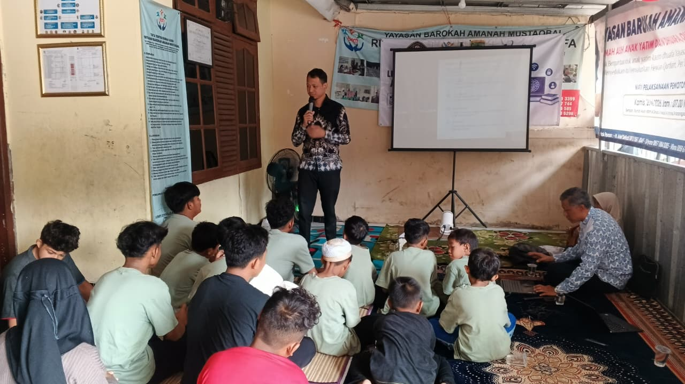
Gambar 1. Penyampaian Materi
Materi mengenai Artificial Intelligence menjadi salah satu sesi yang paling menarik perhatian peserta. Tim PKM memperkenalkan berbagai contoh penerapan AI dalam kehidupan sehari-hari, seperti penggunaan aplikasi penerjemah bahasa, pencarian informasi, penyusunan ide tulisan, pembuatan konten kreatif, hingga pemanfaatan AI sebagai media belajar. Demonstrasi secara langsung memberikan gambaran nyata kepada peserta mengenai bagaimana teknologi AI dapat dimanfaatkan secara positif untuk mendukung proses belajar dan meningkatkan produktivitas.
Selama sesi praktik, peserta diberikan kesempatan untuk mencoba memahami cara kerja beberapa aplikasi berbasis Artificial Intelligence melalui pendampingan dari tim dosen. Peserta terlihat antusias ketika melihat bagaimana AI mampu memberikan jawaban, menyusun ringkasan materi, maupun membantu menghasilkan ide-ide kreatif. Pengalaman praktik secara langsung tersebut meningkatkan pemahaman peserta mengenai manfaat teknologi AI sekaligus menghilangkan anggapan bahwa AI merupakan teknologi yang sulit dipahami atau hanya dapat digunakan oleh kalangan tertentu.
Selain memberikan pemahaman mengenai manfaat AI, tim PKM juga menekankan pentingnya penggunaan teknologi secara etis dan bertanggung jawab. Peserta diberikan edukasi mengenai keamanan data pribadi, perlindungan privasi, pentingnya melakukan verifikasi terhadap informasi yang diperoleh dari internet maupun AI, serta larangan menggunakan teknologi untuk tindakan yang merugikan orang lain. Penekanan terhadap aspek etika ini menjadi bagian penting agar peningkatan kompetensi digital juga diikuti dengan pembentukan karakter digital yang baik.
Keberhasilan kegiatan juga terlihat dari tingginya partisipasi peserta selama sesi diskusi dan tanya jawab. Berbagai pertanyaan diajukan mengenai perkembangan Artificial Intelligence, peluang pekerjaan di bidang teknologi, cara memanfaatkan AI dalam kegiatan belajar, serta langkah-langkah menggunakan internet secara aman. Tingginya interaksi tersebut menunjukkan bahwa materi yang disampaikan sesuai dengan kebutuhan peserta dan mampu meningkatkan motivasi mereka untuk terus mempelajari teknologi digital secara lebih mendalam.
Sebagai bentuk apresiasi terhadap keaktifan peserta, panitia memberikan cendera mata dan buku kepada beberapa peserta yang aktif bertanya maupun menjawab pertanyaan selama kegiatan berlangsung. Pemberian apresiasi tersebut tidak hanya menjadi penghargaan atas partisipasi peserta, tetapi juga menjadi strategi untuk meningkatkan motivasi belajar dan keberanian dalam berinteraksi selama proses pembelajaran. Kegiatan kemudian ditutup dengan penyerahan kenang-kenangan kepada pihak yayasan sebagai simbol kerja sama yang baik antara perguruan tinggi dan masyarakat.
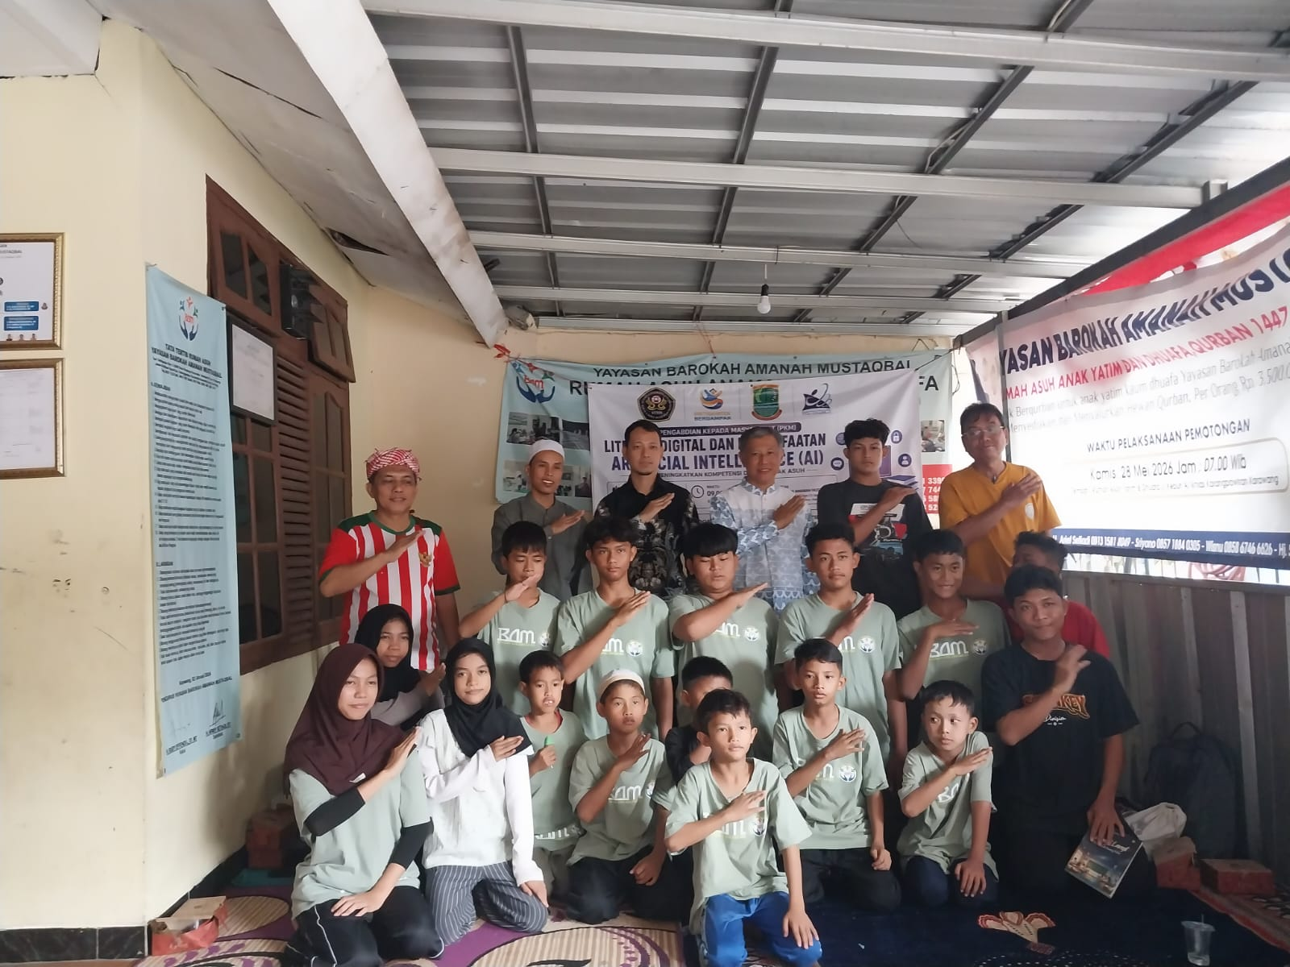
Gambar 2. Foto bersama pasca kegiatan PKM

Secara umum, kegiatan PKM ini memberikan dampak positif terhadap peningkatan pengetahuan peserta mengenai literasi digital dan Artificial Intelligence. Peserta memperoleh wawasan baru mengenai pemanfaatan teknologi digital sebagai sarana belajar, pengembangan kreativitas, serta peningkatan kompetensi diri. Selain itu, peserta juga memahami pentingnya bersikap kritis dalam menerima informasi dan menggunakan teknologi secara bertanggung jawab sehingga mampu menghadapi tantangan era transformasi digital dengan lebih siap.
Hasil pelaksanaan kegiatan menunjukkan bahwa kolaborasi antara perguruan tinggi dan lembaga sosial merupakan strategi yang efektif dalam meningkatkan kualitas sumber daya manusia, khususnya pada kelompok anak-anak asuh. Melalui kegiatan edukasi yang dikemas secara interaktif dan aplikatif, peserta tidak hanya memperoleh pengetahuan baru tetapi juga pengalaman langsung dalam memanfaatkan Artificial Intelligence sebagai media pembelajaran. Oleh karena itu, kegiatan serupa perlu dilaksanakan secara berkelanjutan dengan cakupan materi yang lebih luas agar kompetensi digital masyarakat, khususnya generasi muda, terus berkembang sesuai dengan tuntutan era digital.

Pembahasan
Hasil pelaksanaan kegiatan Pengabdian kepada Masyarakat menunjukkan bahwa pendekatan edukatif yang mengombinasikan penyampaian materi, demonstrasi, praktik langsung, dan diskusi mampu meningkatkan pemahaman peserta mengenai literasi digital dan pemanfaatan Artificial Intelligence (AI). Tingginya antusiasme peserta selama mengikuti seluruh rangkaian kegiatan mengindikasikan bahwa metode pembelajaran yang bersifat partisipatif memberikan pengalaman belajar yang lebih bermakna dibandingkan penyampaian materi secara satu arah. Temuan ini sejalan dengan konsep literasi digital yang menekankan bahwa kompetensi digital tidak hanya mencakup kemampuan teknis menggunakan perangkat teknologi, tetapi juga kemampuan berpikir kritis, mengevaluasi informasi, berkomunikasi secara efektif, dan memanfaatkan teknologi secara produktif. Menurut UNESCO (2023), literasi digital merupakan kompetensi esensial abad ke-21 yang harus dikembangkan melalui pengalaman belajar yang kontekstual. Senada dengan itu, van Laar et al. (2020) menjelaskan bahwa penguasaan keterampilan digital akan berkembang lebih optimal apabila peserta didik memperoleh kesempatan untuk mempraktikkan secara langsung penggunaan teknologi dalam situasi nyata.
Materi mengenai Artificial Intelligence memperoleh perhatian paling besar dari peserta karena memberikan wawasan baru mengenai pemanfaatan teknologi dalam mendukung proses belajar. Demonstrasi berbagai aplikasi AI membantu peserta memahami bahwa kecerdasan buatan dapat dimanfaatkan sebagai alat bantu untuk mencari informasi, menerjemahkan bahasa, mengembangkan ide, serta meningkatkan kreativitas belajar. Temuan ini memperkuat pendapat Luckin dan Cukurova (2023) yang menyatakan bahwa AI berpotensi meningkatkan kualitas pembelajaran melalui penyediaan pengalaman belajar yang lebih personal, adaptif, dan interaktif. OECD (2023) juga menegaskan bahwa integrasi AI dalam dunia pendidikan perlu diarahkan untuk meningkatkan kemampuan berpikir kritis, pemecahan masalah, dan kreativitas peserta didik, bukan sekadar mempercepat penyelesaian tugas akademik. Oleh karena itu, pengenalan AI sejak usia dini menjadi langkah strategis dalam mempersiapkan generasi muda menghadapi perkembangan teknologi yang semakin pesat.
Selain peningkatan pengetahuan mengenai teknologi, kegiatan ini juga memberikan penekanan pada aspek etika digital dan keamanan penggunaan internet. Peserta dibekali pemahaman mengenai pentingnya menjaga privasi, melakukan verifikasi terhadap informasi yang diperoleh dari internet maupun AI, serta menggunakan teknologi secara bertanggung jawab. Aspek tersebut menjadi sangat penting mengingat tingginya risiko penyebaran disinformasi, pelanggaran privasi, dan penyalahgunaan teknologi digital di era transformasi digital. Hasil ini sejalan dengan penelitian Kominfo (2023) yang menunjukkan bahwa penguatan budaya digital harus berjalan beriringan dengan peningkatan kecakapan digital masyarakat. Penelitian Prasetyo dan Rahmawati (2023) juga menemukan bahwa pelatihan literasi digital yang mengintegrasikan aspek keamanan digital dan etika bermedia mampu meningkatkan kesadaran masyarakat dalam menggunakan teknologi secara lebih bijaksana. Dengan demikian, keberhasilan program ini tidak hanya diukur dari peningkatan pengetahuan peserta, tetapi juga dari terbentuknya sikap positif terhadap penggunaan teknologi digital.
Secara keseluruhan, kegiatan PKM ini memperlihatkan bahwa kolaborasi antara perguruan tinggi dan lembaga sosial merupakan model pemberdayaan masyarakat yang efektif dalam meningkatkan kompetensi digital generasi muda. Melalui implementasi Tri Dharma Perguruan Tinggi, dosen tidak hanya mentransfer pengetahuan, tetapi juga membangun kapasitas masyarakat agar mampu beradaptasi dengan perkembangan teknologi. Pendekatan ini sejalan dengan hasil penelitian Lestari et al. (2022) yang menyatakan bahwa program pengabdian berbasis kebutuhan masyarakat mampu meningkatkan kualitas sumber daya manusia secara berkelanjutan. Temuan tersebut juga didukung oleh Sari et al. (2024) yang menjelaskan bahwa pelatihan literasi digital berbasis praktik memberikan dampak signifikan terhadap peningkatan kompetensi digital, motivasi belajar, dan kesiapan masyarakat dalam menghadapi era Society 5.0. Oleh karena itu, kegiatan serupa perlu dilaksanakan secara berkelanjutan dengan cakupan peserta yang lebih luas serta materi yang lebih mendalam agar manfaatnya dapat dirasakan oleh lebih banyak kelompok masyarakat.

KESIMPULAN
Kegiatan Pengabdian kepada Masyarakat (PKM) bertema "Literasi Digital dan Pemanfaatan Artificial Intelligence (AI) untuk Meningkatkan Kompetensi Digital Anak Asuh" berhasil dilaksanakan dengan baik dan mendapat respons yang sangat positif dari peserta. Melalui pendekatan edukatif yang mengintegrasikan penyampaian materi, demonstrasi, praktik langsung, dan diskusi interaktif, peserta memperoleh pemahaman yang lebih baik mengenai konsep literasi digital, etika dan keamanan bermedia digital, serta pemanfaatan Artificial Intelligence sebagai sarana belajar yang produktif dan bertanggung jawab. Tingginya partisipasi dan antusiasme peserta selama kegiatan menunjukkan bahwa pelatihan ini mampu meningkatkan wawasan, motivasi belajar, serta kesadaran akan pentingnya kompetensi digital dalam menghadapi perkembangan teknologi. Selain memberikan manfaat bagi peserta, kegiatan ini juga memperkuat peran perguruan tinggi dalam mengimplementasikan Tri Dharma melalui pemberdayaan masyarakat, sehingga kolaborasi berkelanjutan antara perguruan tinggi dan lembaga sosial diharapkan dapat terus dikembangkan untuk menciptakan generasi muda yang adaptif, kreatif, dan siap menghadapi tantangan era transformasi digital.

DAFTAR PUSTAKA
European Commission. (2022). Digital Education Action Plan 2021–2027. Brussels: European Commission.
Kementerian Pendidikan, Kebudayaan, Riset, dan Teknologi. (2023). Transformasi Digital Pendidikan Indonesia. Jakarta: Kemendikbudristek.
Kementerian Komunikasi dan Informatika. (2023). Status Literasi Digital Indonesia 2023. Jakarta: Kominfo.
Kominfo. (2023). Status Literasi Digital Indonesia 2023. Jakarta: Kementerian Komunikasi dan Informatika.
Lestari, D., Widodo, A., & Kurniawan, R. (2022). Peran perguruan tinggi dalam penguatan pemberdayaan masyarakat melalui program pengabdian. Jurnal Pengabdian kepada Masyarakat, 7(2), 135–145.
Luckin, R., & Cukurova, M. (2023). AI in education: A review of applications and implications for teaching and learning. Computers and Education: Artificial Intelligence, 4, 100131.
OECD. (2023). OECD Digital Education Outlook 2023. Paris: OECD Publishing.
Peraturan Menteri Pendidikan, Kebudayaan, Riset, dan Teknologi Republik Indonesia Nomor 53 Tahun 2023 tentang Penjaminan Mutu Pendidikan Tinggi.
Prasetyo, A., & Rahmawati, N. (2023). Penguatan literasi digital generasi muda dalam menghadapi era kecerdasan buatan. Jurnal Pendidikan Teknologi dan Kejuruan, 29(1), 44–55.
Sari, M., Yuliana, E., & Hidayat, T. (2024). Pelatihan literasi digital sebagai upaya peningkatan kompetensi digital remaja. Jurnal Pengabdian Masyarakat Indonesia, 4(1), 58–67.
UNESCO. (2023). Digital Learning and Transformation of Education. Paris: UNESCO.
van Laar, E., van Deursen, A. J. A. M., van Dijk, J. A. G. M., & de Haan, J. (2020). Determinants of 21st-century digital skills. Computers in Human Behavior, 72, 577–588.
World Economic Forum. (2023). The Future of Jobs Report 2023. Geneva: World Economic Forum.

